PRESSEMITTEILUNG
Die Weinlese 2018 bei Donnafugata
Der Verlauf des Jahrgangs in Contessa Entellina, Pantelleria, Vittoria und auf dem Ätna.

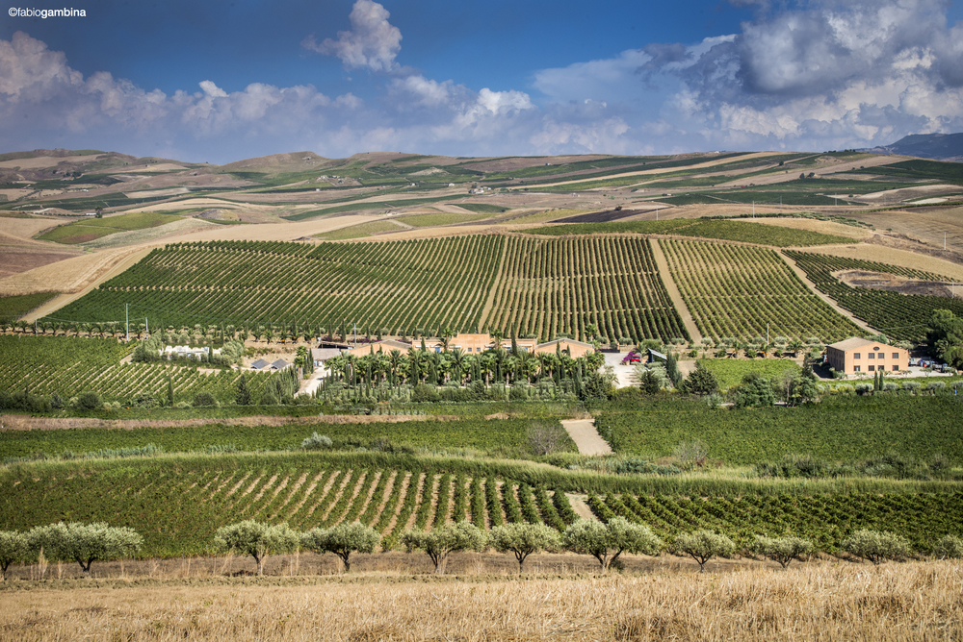
In Contessa Entellina, im Herzen Westsiziliens, war nach zwei ziemlich trockenen Jahrgängen das Jahr 2018 niederschlagsreicher, mit 743 mm Niederschlag im Vergleich zu den durchschnittlichen 667 mm*. Die Niederschläge haben sich vor allem auf das Frühjahr konzentriert, während es im Sommer nur in einigen Teilen des Anbaugebiets von Donnafugata intensive Regenfälle gab. Die mit Sorgfalt durchgeführten landwirtschaftlichen Praktiken, vom Schnitt bis zu den Ausdünnungen und der Wahl des richtigen Erntemoments, haben es möglich gemacht, gesunde und reife Trauben hervorzubringen. Die Weinlese stand so im Einklang mit den Qualitätszielen des Unternehmens, die auf kleine, hochwertige Produktionen abzielen.
* Die Niederschlagsmengen werden vom 1. Oktober bis zum 30. September des nachfolgenden Jahres berechnet; der Durchschnitt der Niederschläge wird ab der Weinlese 2013 berechnet und wird von dem SIAS, Agrarmeteorologischer Informationsservice Siziliens erfasst.

Die Weinlese hat am 6. August mit der Lese der Pinot Nero und der Chardonnay Trauben für die Produktion der Schaumweine nach klassischer Methode, Brut und Brut Rosé begonnen. Die nächtliche Lese der Chardonnay-Trauben für La Fuga wurde in der ersten Augustdekade abgeschlossen; in den Tagen darauf folgte die Lese der Sauvignon Blanc und Viognier. Die autochthonen hellen Rebsorten Grillo, Ansonica, Grecanico und Lucido (Catarratto) wurden zwischen der ersten und zweiten Septemberdekade gelesen.
Von den roten Trauben war Merlot die erste Sorte, die den richtigen Reifegrad in der letzten Augustdekade erreicht hat. Gefolgt von der Lese der Alicante Bouchet und einigen Abschnitten der Nero d’Avola und Syrah. Die Lese der Tannat, Petit Verdot und Cabernet Sauvignon erfolgte zwischen der ersten und zweiten Septemberdekade. Die Weinlese wurde am 26. September mit der Lese in den letzten Weinbergen der Nero d’Avola abgeschlossen.
Auch auf Pantelleria, wo Donnafugata 68 Hektar Weinberge in 14 verschiedenen Gebieten bestellt, ist nach zwei ziemlich trockenen Jahrgängen das Jahr 2018 niederschlagsreicher gewesen. Es wurden 591 mm Niederschlag im Vergleich zu den durchschnittlichen 460 mm registriert*. Die Menge der produzierten Zibibbo lag leicht über den letzten zwei Jahrgängen, deshalb wurden an einigen Weinbergen Ausdünnungen vorgenommen, um die Produktionsmenge zu reduzieren und perfekt reife und aromatische Trauben in die Kellerei zu bringen. Die Weinlese hat am 17. August begonnen und wurde am 6. September abgeschlossen.
* Die Niederschlagsmengen werden vom 1. Oktober bis zum 30. September des nachfolgenden Jahres berechnet; der Durchschnitt der Niederschläge wird ab der Weinlese 2013 berechnet.

In Südostsizilien, in Acate, bestellt Donnafugata 36 Hektar Weinberge und produziert Frappato und Cerasuolo di Vittoria. In diesem Gebiet ist der Klimaverlauf des Jahrgangs ziemlich regelmäßig gewesen. Die Niederschläge lagen leicht über dem Durchschnitt und konzentrierten sich vorwiegend auf das Frühjahr und auf einige Tage im Sommer. Die umsichtige Bewirtschaftung hat einen harmonischen vegetativ-produktiven Zyklus begünstigt und hat den richtigen Reifegrad in Bezug auf Zucker, Aroma und Phenole erreicht. Im Unterschied zu dem vorherigen Jahrgang gab es keine vorzeitigen Reifungen; der richtige Zeitpunkt für die Weinlese wurde mit extremer Aufmerksamkeit ausgewählt, deshalb wurden einige Weinberge der Frappato zwischen dem 10. und dem 12. September, andere zwischen dem 17. und 23. Spetember gelesen; die Lese der Nero D’Avola erfolgte hingegen vom 17. bis 24. September.
Auf dem Ätna, wo Donnafugata 18 Hektar Weinberge in fünf verschiedenen Gebieten zwischen Randazzo und Passopisciaro bestellt, war der Jahrgang 2018 kühler und niederschlagsreicher als die letzten zwei Jahre. Es war ein typischer Jahrgang des Ätnas mit Niederschlägen im Frühjahr und im Sommer, was ziemlich gewöhnlich für die Weinberge ist, die sich auf 700 m über dem Meeresspiegel befinden; insbesondere die Niederschläge zwischen Mitte August und Anfang September haben die Frische und den Aromagehalt betont. Auf dieser Seite des Vulkans sind die nachfolgenden Wochen trocken gewesen; dieser Klimafaktor hat zusammen mit der Entscheidung, einige Ausdünnungen vorzunehmen, die gewünschte Reifung und die reguläre Abwicklung der Weinlese begünstigt.
Die Lese der Carricante hat am 26. September begonnen und wurde innerhalb von wenigen Tagen abgeschlossen. Die Lese der Nerello Mascalese erfolgte in mehreren Etappen in denselben Weinbergen: Ab 28. September wurden die Trauben zur Produktion des neuen Roséweins ausgelesen; während die Trauben zur Produktion der Rotweine vom 5. bis zum 8. Oktober in dem Gebiet Montelaguardia und am 9. und 11. Oktober in dem Gebiet Marchesa gelesen wurden; am 12. Oktober wurde sie in den anderen Gebieten abgeschlossen.
Die Weißweine und Roséweine 2018 sind besonders duftend und haben eine ausgezeichnete Säurestruktur; die Rotweine sind sehr elegant und haben ein extrem feines und gut integriertes Tannin.
Marsala, 20. Oktober 2018

Über Donnafugata
Donnafugata ist ein familiengeführtes Weingut mit Sitz in Sizilien, das 1983 von Giacomo und Gabriella Rallo gegründet wurde. Das Unternehmen mit knapp 100 Mitarbeitern wird heute von den Kindern José und Antonio Rallo geleitet und steht für Pionierarbeit im Qualitäts-Weinbau Siziliens. Donnafugata verfügt über 405 Hektar Rebflächen, die auf vier Produktionsstätten verteilt sind: Contessa Entellina in Westsizilien, Vittoria (Acate) und Etna (Randazzo) in Ostsizilien sowie auf der Vulkaninsel Pantelleria. In den historischen Familienkellereien in Marsala finden Ausbau und Abfüllung statt, hier liegt auch der Firmensitz. Die Familie Rallo arbeitet bereits in der fünften Generation im Weinbau. Das Weingut empfängt jährlich ca. 10.000 Besucher zu Veranstaltungen, Führungen und Verkostungen, die einen kreativen Einblick in das Lebensgefühl, das Terroir und den Qualitätsanspruch von Donnafugata geben. Donnafugata ist Mitglied des Istituto Grandi Marchi, einem Verbund der 19 renommiertesten familiengeführten Weingüter Italiens. Antonio Rallo ist Präsident des Schutzkonsortiums DOC Sicilia.
https://www.donnafugata.it/de/

Pressekontakt:
Tamara Stegmaier
Panama PR GmbH
Gerokstraße 4
70188 Stuttgart
Email: t.stegmaier@panama-pr.de
Tel. 0711 6647597-12
Weitere Informationen:
Donnafugata S.r.l. Società Agricola
Laura Ellwanger
Via S. Lipari 18
IT-91025 Marsala
Email: pr.international@donnafugata.it
Tel. +39 0923 724 258

